SAN VALENTÍN
Amor y tecnología: encuentra el ‘gadget’ ideal para cada tipo de pareja

Descubre las ofertas de OPPO durante todo el mes de febrero y hazte con el mejor regalo para sorprender a quién más quieras este San Valentín

En Madrid, a 27 de enero de 2026. Este San Valentín, OPPO convierte la tecnología en el lenguaje del amor. Cada pareja es única, y por eso hay un dispositivo pensado para cada estilo: los románticos que disfrutan capturando recuerdos, los aventureros que buscan emociones sin límites, los amantes del bienestar y la actividad física, o quienes quieren experiencias premium con lo último en innovación y diseño.

Para las parejas que buscan lo extraordinario
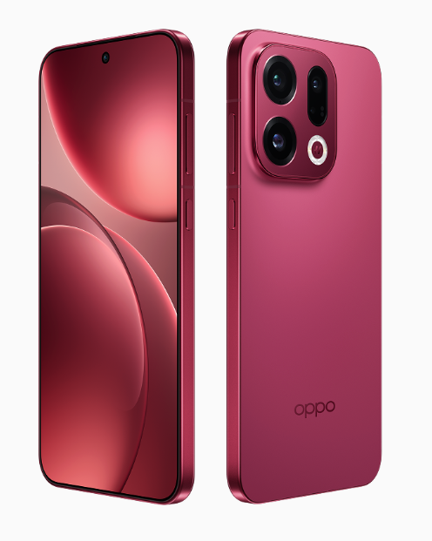
Si sois de los que creen que cada momento juntos merece lo mejor, el OPPO Find X9 es vuestro aliado perfecto para capturar los mejores mometos gracias a su módulos de cámaras, compuesto por su cámara principal de 50 MP, ultra gran angular de 50 MP y Teleobjetivo Periscópico de 50 MP hace que cada sonrisa, abrazo y mirada compartida pueda capturarse con detalle y color profesional. Funciones como 4K Motion Photos y Super Zoom 120x permiten revivir los momentos más especiales como si estuvierais allí otra vez.
Su rendimiento superior con MediaTek Dimensity 9500 y ColorOS 16 asegura que todo lo que hagáis juntos, desde videollamadas hasta maratones de series, sea fluido y sin interrupciones. Y gracias a su batería de 7.025 mAh, carga rápida SUPERVOOC™ de 80 W y carga inalámbrica AIRVOOC™ de 50 W, vuestros planes románticos no se verán nunca limitados.
OFERTA: Del 2 al 14 de febrero, el OPPO Find X9 contará con 100€ de descuento y estará disponible por 899 €, y además incluye un regalo a elegir para que completes la experiencia:
- Pad SE (valorado en 199 €)
- Watch S (valorado en 199 € / 229 €)
- Enco X3s (valorados en 129 €)
- Magnetic Power Bank Air 5000 mAh (valorada en 69,90 €)
- Funda Find X9 (valorada en 29,90 €)

Para las parejas que ven el amor en cada foto
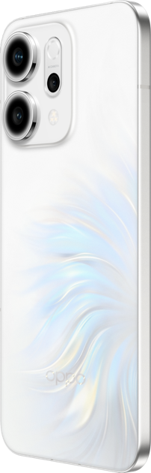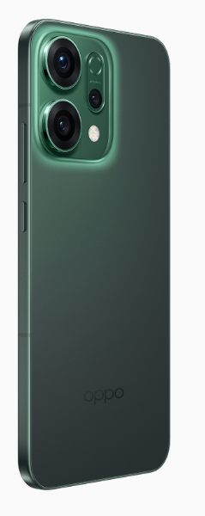
Si vuestra relación se basa en la filosofía de “cada instante merece ser recordado”, el OPPO Reno14 5G es el regalo ideal. Gracias a Livephoto Pro y Livelog, podréis crear recuerdos más vivos que nunca y compartirlos fácilmente en redes sociales. Las funciones de IA avanzadas de Reno14 ayudan a perfeccionar cada foto: AI Eraser elimina elementos no deseados, AI Perfect Shot corrige expresiones y AI Recompose ajusta la composición automáticamente.
Con su batería de 6.000 mAh, los planes nocturnos, conciertos o escapadas románticas de fin de semana no tendrán límites. Además, su diseño iridiscente y juvenil en Luminous Green u Opal White convierte a Reno14 en un regalo tan bonito como funcional.
OFERTA: El OPPO Reno14 12 GB RAM + 512 GB ROM estará disponible durante todo febrero por 549 €, ahorrando 50 € respecto al precio original de 599 € en el e-commerce oficial.

Para las parejas más aventureras
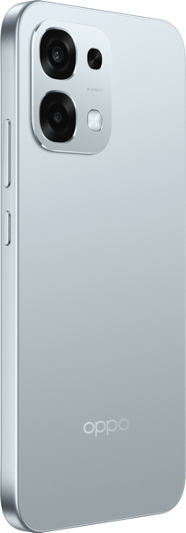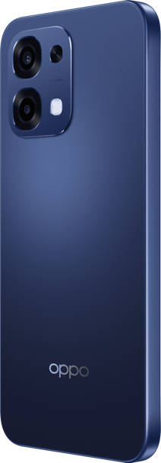
Si sois de los que cada fin de semana buscan una aventura diferente, el OPPO A6 Pro 5G es vuestro imprescindible. Con resistencia IP69 contra agua y polvo y protección frente a golpes de Grado Militar, aguanta cualquier plan extremo: desde viajes improvisados hasta rutas en bici o senderismo por la montaña.
Su pantalla AMOLED de 120 Hz y los motores aseguran fluidez total en apps y juegos, para que los momentos de relax juntos sean también perfectos. Y gracias a su batería de 6.500 mAh con carga rápida de 80 W, no habrá maratón de series, viajes largos ni playlists compartidas que se queden a medias.
Disponible en Lunar Titanium o Stellar Black, el A6 Pro 5G es un regalo que combina resistencia, estilo y diversión.
OFERTA: Aprovecha la oferta de lanzamiento del nuevo OPPO A6 Pro 5G hasta el 22 de febrero con un 6% de descuento, pasando de 299 a 279€ con una funda de regalo en el e-commerce oficial.

Para las parejas más ‘fit’
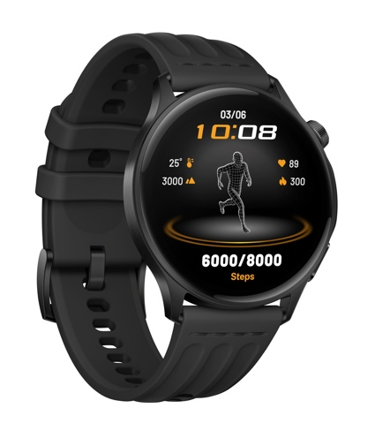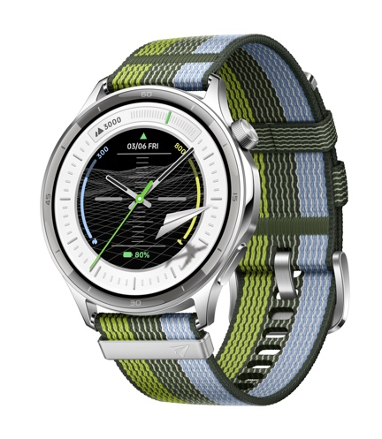

Si cuidaros juntos es vuestro plan favorito, el nuevo Watch S se encargará de manteneros en forma y conectados. Con más de 100 modos deportivos, seguimiento profesional de running, GPS de doble banda y chequeo de salud en 60 segundos, cada entrenamiento o paseo será más efectivo.
Su diseño ultrafino de 8,9 mm, pantalla AMOLED de 1,46” y correas ergonómicas hacen que sea cómodo y elegante las 24 horas del día. Además, con hasta 10 días de autonomía y carga rápida de 10 min, nunca os quedaréis sin batería.
OFERTA: Del 2 al 14 de febrero, llévate un 21,4 % de descuento al comprar una segunda unidad del nuevo OPPO Watch S. La oferta perfecta para ir a juego.

Acerca de OPPO
OPPO es una marca líder mundial de dispositivos inteligentes. Desde el lanzamiento de su primer teléfono móvil - "Smiley Face"- en 2008, OPPO ha perseguido incansablemente la sinergia perfecta entre satisfacción estética y tecnología innovadora. En la actualidad, OPPO ofrece una amplia gama de dispositivos inteligentes encabezados por las series Find y Reno. Más allá de los dispositivos, OPPO también ofrece a sus usuarios el sistema operativo ColorOS y servicios de Internet. OPPO está presente en más de 70 países y regiones, con más de 40.000 empleados dedicados a crear una vida mejor para los usuarios de todo el mundo.

